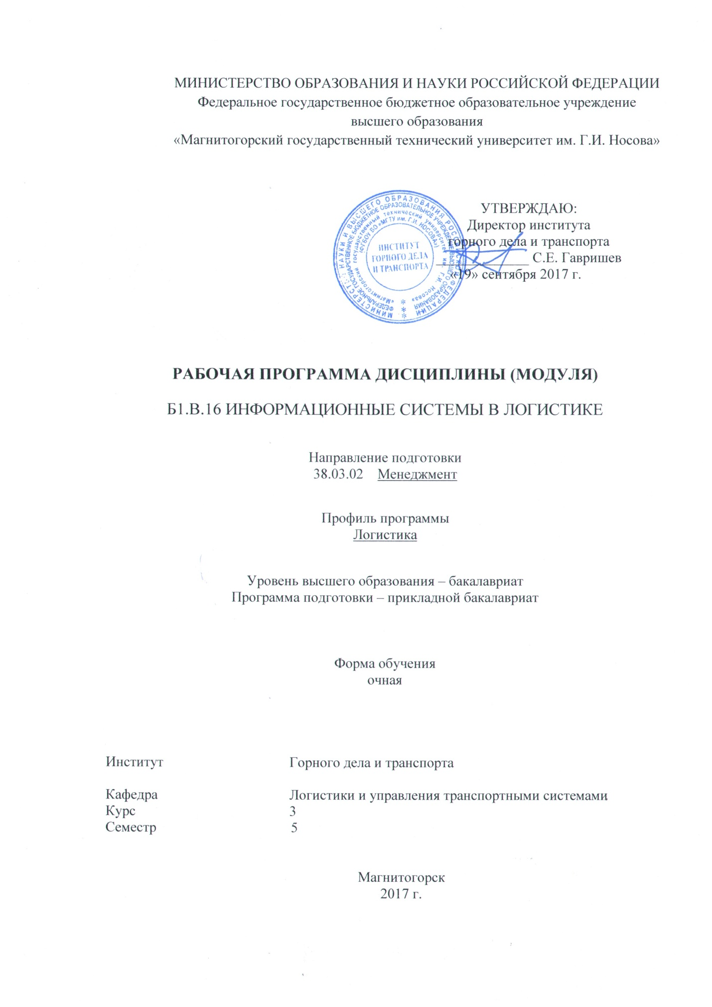
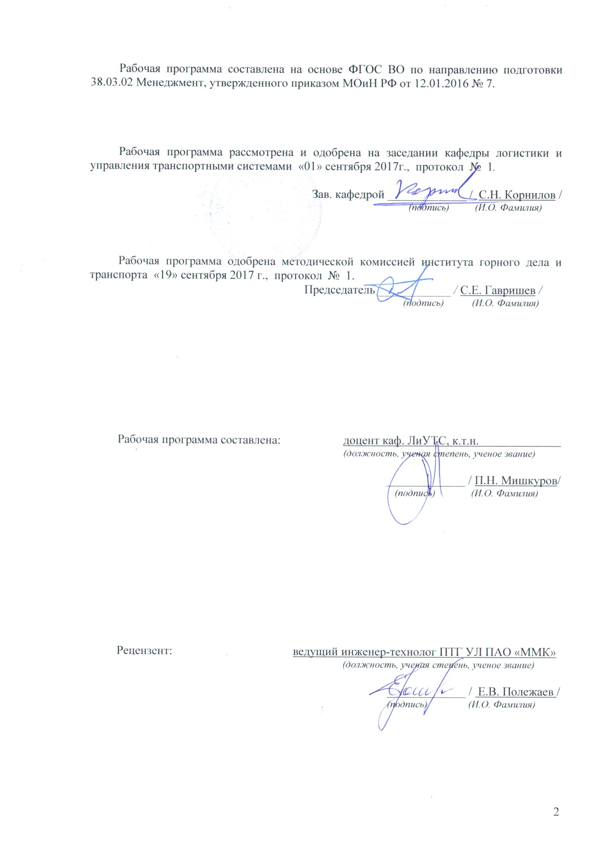

Лист регистрации изменений и дополнений
№ п/п | Раздел  программы | Краткое содержание  изменения/дополнения | Дата.  № протокола  заседания  кафедры | Подпись зав.  кафедрой
1 | 8 Учебно-методическое и информационное обеспечение дисциплины (модуля) | Актуализация учебно-методического и информационного обеспечения дисциплины (модуля) | 06.09.2018г.,  протокол №1 | 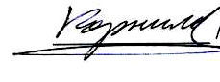
2 | 8 Учебно-методическое и информационное обеспечение дисциплины (модуля) | Актуализация учебно-методического и информационного обеспечения дисциплины (модуля) | 18.10.2019г., протокол №3

1 Цели освоения дисциплины (модуля)
Целями освоения дисциплины (модуля) является развитие у студентов личностных качеств, а также формирование общекультурных и профессиональных компетенций в области логистики для решения теоретических и практических задач по вопросам повышения эффективности функционирования производственных и транспортных систем на основе использования современных информационно-управляющих систем.

2 Место дисциплины (модуля) в структуре образовательной программы
подготовки бакалавра (магистра, специалиста)
Дисциплина входит в вариативную часть блока 1 образовательной программы.
Для изучения дисциплины необходимы знания (умения, навыки), сформированные в результате изучения следующих дисциплин:
- Информатика.
- Основы баз данных.
- Основы информатики в транспортных приложениях.
- Логистика производства.
Знания (умения, навыки), полученные при изучении данной дисциплины будут необходимы при изучении следующих специальных дисциплин:
- Разработка веб-сайтов
- Современные интернет-технологии.
- Выполнение выпускной квалификационной работы.

3 Компетенции обучающегося, формируемые в результате освоения
дисциплины (модуля) и планируемые результаты обучения
В результате освоения дисциплины (модуля) «Информационные системы в логистике» обучающийся должен обладать следующими компетенциями:

Структурный  элемент  компетенции | Планируемые результаты обучения
ОПК-7 способность решать стандартные задачи профессиональной деятельности на основе информационной и библиографической культуры с применением информационно-коммуникационных технологий и с учетом основных требований информационной безопасности
Знать | - основы организации перевозок грузов и пассажиров;  - современные информационно-коммуникационные технологии, применяемые на транспорте;  - основы управления на транспорте на основе своевременной, достоверной и оперативной информации.
Уметь | - описывать реальные транспортные объекты при помощи информации;  - создавать информационно-коммуникационные системы на основе управление движением информации в промышленных системах;  - создавать сложные автоматизированные системы управления на транспорте.
Владеть | - методами обработки, хранения и управления информацией;  - способами выделения отдельных информационных потоков из общего информационного поля;  - согласовывать работу информационных систем с системами управления на транспорте.
ПК-11 владение навыками анализа информации о функционировании системы внутреннего документооборота организации, ведения баз данных по различным показателям и формирования информационного обеспечения участников организационных проектов
Знать | - показатели и характеристики современных транспортных технологий;  - оосновные системы управления, используемые в транспортном комплексе;  - новейшие информационные технологии;
Уметь | - выделять требуемые информационные потоки из общего информационного поля;  - создавать сложные информационные системы управления на транспорте;  - адаптировать разработанные информационные технологии к условия функционирования транспортного предприятия;
Владеть | - методами обработки информации;  - методами описания информационных процессов на алгоритмическом языке;  - инструментами аппарата управления на транспорте на новейших информационных технологий.

4 Структура и содержание дисциплины (модуля)
Общая трудоемкость дисциплины составляет 2 зачетных единиц 72 акад. часов, в том числе:
– контактная работа – _34,95_ акад. часов:
– аудиторная – _34_ акад. часов;
– внеаудиторная – _0,95_ акад. часов
– самостоятельная работа – 37,05 акад. часов;

Раздел/ тема  дисциплины | Семестр | Аудиторная  контактная работа  (в акад. часах) |  |  | Самостоятельная работа (в акад. часах) | Вид самостоятельной  работы | Форма текущего контроля успеваемости и  промежуточной аттестации | Код и структурный  элемент  компетенции
Раздел/ тема  дисциплины | Семестр | лекции | лаборат.  занятия | практич. занятия
1 Раздел «Информация и информационные потоки в логистике» | 5
1.1 Тема «Значение информации в управлении» |  | 1 |  | 2 | 3 | Поиск дополнительной информации по заданной теме | Устный опрос | ПК-11 - зув
1.2 Тема «Информационное обеспечение транспортного процесса» |  | 1 |  | 2 | 3 | Поиск дополнительной информации по заданной теме | Устный опрос | ПК-11 - зув
1.3 Тема «Информационные потоки в транспортных системах, их взаимосвязь с глобальной системой передачи, хранения и обработки информации» |  | 1 |  | 2/1И | 3 | Подготовка к практическим занятиям, выполнение практических работ | Проверка практических заданий, устный опрос. | ОПК-7 - зув  ПК-11 - зув
Итого по разделу | 5 | 3 |  | 6/1И | 9 |  | Устный опрос
2 Раздел «Информационные системы в логистике» | 5
2.1 Тема «Предметная область, место и роль информационных систем в логистике» |  | 1 |  | 2 | 3 | Самостоятельное изучение учебной и научной литературы | Устный опрос | ОПК-7 - зув  ПК-11 - зув
2.2 Тема «Виды информационных систем и их классификация» |  | 1 |  | 2/1И | 3 | Подготовка к практическим занятиям, выполнение практических работ | Проверка практических заданий, устный опрос. | ОПК-7 - зув
2.3 Тема «Принципы построения информационных систем» |  | 1 |  | 3/2И | 3 | Подготовка к практическим занятиям, выполнение практических работ | Проверка практических заданий, устный опрос | ОПК-7 - зув
2.4 Тема «Тенденции развития информационных систем» |  | 1 |  | 2/2И | 3 | Подготовка к практическим занятиям, выполнение практических работ | Проверка практических заданий, устный опрос. | ОПК-7 - зув  ПК-11 - зув
2.5 Тема «Корпоративные информационные системы» |  | 1 |  | 3/2И | 2 | Подготовка к практическим занятиям, выполнение практических работ | Проверка практических заданий, устный опрос. | ОПК-7 - зув
2.6 Тема «Автоматизация информационных систем» |  | 1 |  | 3/2И | 2 | Подготовка к практическим занятиям, выполнение практических работ | Проверка практических заданий, устный опрос. | ОПК-7 - зув
2.7 Тема «IT-аутсорсинг» |  | 1 |  | 3/2И | 2,05 | Подготовка к практическим занятиям, выполнение практических работ | Проверка практических заданий, устный опрос. | ОПК-7 - зув  ПК-11 - зув
Итого по разделу | 5 | 7 |  | 18/11И | 18,05 |  | Устный опрос
Итого по дисциплине | 5 | 10 |  | 24/12И | 37,05 |  | Зачёт

5 Образовательные и информационные технологии
Для реализации предусмотренных видов учебной работы в качестве образовательных технологий в преподавании дисциплины «Информационные системы в логистике» используются традиционные интерактивная и модульно-компетентностная технологии.
В ходе проведения лекционных и практических занятий предусматривается:
- использование электронного демонстрационного материала по темам, требующим иллюстрации работы специализированного программного обеспечения, сложных структурных схем и большого объема графического материала;
-активные и интерактивные формы обучения: вариативный опрос, дискуссии, устный опрос, разбор конкретных ситуаций и т.д.
Образовательные технологии в сочетании с внеаудиторной работой нацелены на формирование и развитие профессиональных навыков обучающихся.
Самостоятельная работа стимулирует студентов в процессе подготовки домашних заданий, при подготовке к итоговой аттестации, которая осуществляется в форме защиты подготовленных рефератов.

6 Учебно-методическое обеспечение самостоятельной работы обучающихся
По дисциплине «Информационные системы в логистике» предусмотрена аудиторная и внеаудиторная самостоятельная работа обучающихся.
Аудиторная самостоятельная работа студентов на практических занятиях осуществляется под контролем преподавателя в виде решения задач и выполнения упражнений, которые определяет преподаватель для студента.
Внеаудиторная самостоятельная работа обучающихся осуществляется в виде изучения литературы по соответствующему разделу с проработкой материала; выполнение практических заданий.
Перечень практических заданий:
Практическое задание №1 на тему «Модель с имманентным (мгновенным) пополнением запасов».
Практическое задание №2 на тему «Модель с розничной точкой-агентом».
Практическое задание №3 на тему «Модель линейной цепи поставок со стохастическим спросом».
Практическое задание №4 на тему «Модель с несколькими розничными точками».
Практическое задание №5 на тему «Расширенная модель цепи поставок».
Учебно-методическое обеспечение приведено в работах [3-7] (методические указания).
Темы рефератов по дисциплине
1. Применение методов расчета количества информации для оценки эффективности систем управления на транспорте
2. Способы и методы оценки эффективности коммуникаций в системе управления транспортного предприятия
3. Структуры и типы современных баз данных
4. Современные концепции разработки информационных систем на транспорте
5. Обзор информационных систем на магистральном железнодорожном транспорте
6. Обзор информационных систем на промышленном железнодорожном транспорте
7. Обзор информационных систем на автомобильном транспорте
8. Системы мониторинга подвижного состава
9. Методы и модели поддержки принятия оптимальных решений в системах управления транспортом
10. Информационные технологии в логистике
11. Современные средства связи на транспорте
12. Применение систем спутниковой навигации на транспорте
13. Применение Интернет-технологий при создании корпоративной информационной системы предприятия
14. Перспективы использования «облачных» вычислений в информационных системах на транспорте
15. Структура и функции корпоративной информационной системы транспортного предприятия
16. Современные методы криптографической защиты информации в информационных системах на транспорте

7 Оценочные средства для проведения промежуточной аттестации
а) Планируемые результаты обучения и оценочные средства для проведения промежуточной аттестации:

Структурный элемент  компетенции | Планируемые результаты обучения | Оценочные средства
ОПК-7 способность решать стандартные задачи профессиональной деятельности на основе информационной и библиографической культуры с применением информационно-коммуникационных технологий и с учетом основных требований информационной безопасности
Знать | - основы организации перевозок грузов и пассажиров;  - современные информационно-коммуникационные технологии, применяемые на транспорте;  - основы управления на транспорте на основе своевременной, достоверной и оперативной информации. | Перечень теоретических вопросов:  - Информационные потоки в транспортных системах, их взаимосвязь с глобальной системой передачи, хранения и обработки информации  - Предметная область, место и роль информационных систем в логистике  - Виды информационных систем и их классификация  - Принципы построения информационных систем  - Тенденции развития информационных систем  - Корпоративные информационные системы  - Автоматизация информационных систем  - IT-аутсорсинг
Уметь | - описывать реальные транспортные объекты при помощи информации;  - создавать информационно-коммуникационные системы на основе управление движением информации в промышленных системах;  - создавать сложные автоматизированные системы управления на транспорте. | Практические задания по дисциплине:  Практическое задание №2 на тему «Модель с розничной точкой-агентом».  Практическое задание №3 на тему «Модель линейной цепи поставок со стохастическим спросом».  Практическое задание №4 на тему «Модель с несколькими розничными точками».  Практическое задание №5 на тему «Расширенная модель цепи поставок».  Учебно-методическое обеспечение приведено в работах [3-7] (методические указания).
Владеть | - методами обработки, хранения и управления информацией;  - способами выделения отдельных информационных потоков из общего информационного поля;  - согласовывать работу информационных систем с системами управления на транспорте. | Перечень тем рефератов:  1. Современные концепции разработки информационных систем на транспорте.  2. Применение методов расчета количества информации для оценки эффективности систем управления на транспорте.  3. Информационные технологии в логистике.  4. Современные средства связи на транспорте.  5. Применение систем спутниковой навигации на транспорте.  6. Применение Интернет-технологий при создании корпоративной информационной системы предприятия.  7. Перспективы использования «облачных» вычислений в информационных системах на транспорте.  8. Структура и функции корпоративной информационной системы транспортного предприятия.  9. Структуры и типы современных баз данных  10. Современные концепции разработки информационных систем на транспорте.  11. Обзор информационных систем на магистральном железнодорожном транспорте.  12. Обзор информационных систем на промышленном железнодорожном транспорте.  13. Обзор информационных систем на автомобильном транспорте.  14. Системы мониторинга подвижного состава.

ПК-11 владение навыками анализа информации о функционировании системы внутреннего документооборота организации, ведения баз данных по различным показателям и формирования информационного обеспечения участников организационных проектов
Знать | - показатели и характеристики современных транспортных технологий;  - оосновные системы управления, используемые в транспортном комплексе;  - новейшие информационные технологии; | Перечень теоретических вопросов:  - Информационное обеспечение транспортного процесса  - Информационные потоки в транспортных системах, их взаимосвязь с глобальной системой передачи, хранения и обработки информации  - Предметная область, место и роль информационных систем в логистике  - Тенденции развития информационных систем  - IT-аутсорсинг
Уметь | - выделять требуемые информационные потоки из общего информационного поля;  - создавать сложные информационные системы управления на транспорте;  - адаптировать разработанные информационные технологии к условия функционирования транспортного предприятия; | Практические задания по дисциплине:  Практическое задание №1 на тему «Модель с имманентным (мгновенным) пополнением запасов».  Практическое задание №5 на тему «Расширенная модель цепи поставок».  Учебно-методическое обеспечение приведено в работах [3-7] (методические указания).
Владеть | - методами обработки информации;  - методами описания информационных процессов на алгоритмическом языке;  - инструментами аппарата управления на транспорте на новейших информационных технологий. | Перечень тем рефератов:  1. Применение методов расчета количества информации для оценки эффективности систем управления на транспорте.  2. Способы и методы оценки эффективности коммуникаций в системе управления транспортного предприятия.  3. Методы и модели поддержки принятия оптимальных решений в системах управления транспортом.  4. Современные методы криптографической защиты информации в информационных системах на транспорте.

б) Порядок проведения промежуточной аттестации, показатели и критерии оценивания:
Промежуточная аттестация по дисциплине «Информационные системы в логистике» включает теоретические вопросы, позволяющие оценить уровень усвоения обучающимися знаний, и практические и комплексные задания, выявляющие степень сформированности умений и владений, проводится в форме зачёта.
Зачет по данной дисциплине проводится в устной форме.
Показатели и критерии оценивания зачета:
– на оценку «зачтено» – обучающийся демонстрирует достаточный уровень сформированности компетенций, основные знания, умения освоены, но допускаются незначительные ошибки, неточности, затруднения при аналитических операциях, переносе знаний и умений на новые, нестандартные ситуации.
– на оценку «не зачтено» – обучающийся демонстрирует знания не более 20% теоретического материала, допускает существенные ошибки, не может показать интеллектуальные навыки решения простых задач.

8 Учебно-методическое и информационное обеспечение дисциплины (модуля)
а) Основная литература:
1. Мухина, Е. Ю. Системы управления технологическими процессами и информационные технологии : учебное пособие / Е. Ю. Мухина, А. Р. Бондарева ; МГТУ. - Магнитогорск : МГТУ, 2014. - 1 электрон. опт. диск (CD-ROM). - Загл. с титул. экрана. - URL: https://magtu.informsystema.ru/uploader/fileUpload?name=1156.pdf&show=dcatalogues/1/1121183/1156.pdf&view=true (дата обращения: 04.10.2019). - Макрообъект. - Текст : электронный. - Сведения доступны также на CD-ROM.
2. Информационные системы и технологии управления : учебник / под ред. Г. А. Титоренко. - 3-е изд., перераб. и доп. - М. : ЮНИТИ-ДАНА , 2011. - 1 электрон. опт. диск (CD-ROM). - Загл. с титул. экрана. - (Учебная литература для высш. и сред. проф. образ.). - URL: https://magtu.informsystema.ru/uploader/fileUpload?name=418.pdf&show
=dcatalogues/1/1079401/418.pdf&view=true (дата обращения: 04.10.2019). - Макрообъект. - Текст : электронный. - Сведения доступны также на CD-ROM.

б) Дополнительная литература:
3. Демиденко, Л. Л. Информационные технологии в информационной деятельности специалиста : учебное пособие / Л. Л. Демиденко, В. В. Баранков, И. И. Баранкова ; МГТУ. - Магнитогорск : МГТУ, 2015. - 1 электрон. опт. диск (CD-ROM). - Загл. с титул. экрана. - URL: https://magtu.informsystema.ru/uploader/fileUpload?name=1418.pdf&show=dcatalogues/1/1123933/1418.pdf&view=true (дата обращения: 04.10.2019). - Макрообъект. - Текст : электронный. - Сведения доступны также на CD-ROM.
4. Зарецкий, М. В. Информационные технологии. Базы данных : учебное пособие / М. В. Зарецкий, М. М. Гладышева. - Магнитогорск : МГТУ, 2010. - 1 электрон. опт. диск (CD-ROM). - Загл. с титул. экрана. - URL: https://magtu.informsystema.ru/uploader/fileUpload?name=961.pdf&show=dcatalogues/1/1119020/961.pdf&view=true (дата обращения: 04.10.2019). - Макрообъект. - Текст : электронный. - Сведения доступны также на CD-ROM.
5. Мухина, Е. Ю. Системы управления технологическими процессами и информационные технологии : учебное пособие / Е. Ю. Мухина, А. Р. Бондарева ; МГТУ. - Магнитогорск : МГТУ, 2014. - 1 электрон. опт. диск (CD-ROM). - Загл. с титул. экрана. - URL: https://magtu.informsystema.ru/uploader/fileUpload?name=1156.pdf&show=dcatalogues/1/1121183/1156.pdf&view=true (дата обращения: 04.10.2019). - Макрообъект. - Текст : электронный. - Сведения доступны также на CD-ROM.

в) методические указания
6. Логунова, О. С. Информационные технологии в статистике : практикум / О. С. Логунова, Е. А. Ильина, В. В. Королева ; МГТУ. - Магнитогорск : МГТУ, 2010. - 1 электрон. опт. диск (CD-ROM). - Загл. с титул. экрана. - URL: https://magtu.informsystema.ru/uploader/fileUpload?name=1247.pdf&show=dcatalogues/1/1123425/1247.pdf&view=true (дата обращения: 04.10.2019). - Макрообъект. - Текст : электронный. - Сведения доступны также на CD-ROM.
7. Григорьев И. AnyLogic за три дня: Практическое пособие по имитационному моделированию. - Интернет издание, 2016. — 202 с. — URL: http://simulation.su/uploads/files/default/2017-uch-posob-grigoriev-anylogic.pd , сайт AnyLogic (дата обращения: 03.03.2020).
8. Методические указания по подготовке реферата представлены в приложении 1.
9. Методические указания по выполнению индивидуальных домашних заданий представлены в приложении 2.

г) Программное обеспечение и Интернет-ресурсы:

Наименование ПО | № договора | Срок действия лицензии
MS Windows 7 | Д-1227 от 08.10.2018  Д-757-17 от 27.06.2017 | 11.10.2021  27.07.2018
MS Office 2007 | №135 от 17.09.2007 | бессрочно
Kaspersky Endpoint Security для бизнеса-Стандартный | Д-300-18 от 21.03.2018  Д-1347-17 от 20.12.2017  Д-1481-16 от 25.11.2016 | 28.01.2020  21.03.2018  25.12.2017
7Zip | свободно распространяемое | бессрочно
AnyLogic University | Д-895-14 от 14.07.2014 | бессрочно

1. Международная справочная система «Полпред» polpred.com. отрасль «Образование, наука». – URL: http://education.polpred.com.
2. Национальная информационно-аналитическая система. – Российский индекс научного цитирования (РИНЦ). – URL: https://elibrary.ru/project_risc.asp.
3. Поисковая система Академия Google (Google Scholar). – URL: https://scholar.google.ru
4. Информационная система. – Единое окно доступа к информационным ресурсам. – URL: http://window.edu.ru
5. Инструмент имитационного моделирования: AnyLogic. Режим доступа: www.anylogic.ru.

9 Материально-техническое обеспечение дисциплины (модуля)
Материально-техническое обеспечение дисциплины включает:
Тип и название аудитории | Оснащение аудитории
Учебные аудитории для проведения занятий лекционного типа | Мультимедийные средства хранения, передачи и представления информации
Учебные аудитории для проведения практических занятий, занятий семинарского типа, групповых и индивидуальных консультаций, текущего контроля и промежуточной аттестации | Мультимедийные средства хранения, передачи и представления информации. Инструмент имитационного моделирования - AnyLogic.
Помещения для самостоятельной работы обучающихся | Персональные компьютеры с пакетом MS Office, выходом в Интернет и с доступом в электронную информационно-образовательную среду университета. Инструмент имитационного моделирования - AnyLogic.
Помещения для хранения и профилактического обслуживания учебного оборудования | Стеллажи для хранения учебно-методической документации, учебного оборудования и учебно-наглядных пособий

Приложение 1
Методические рекомендации по подготовке реферата
Реферат это продукт самостоятельной работы обучающегося, представляющий собой краткое изложение в письменном виде полученных результатов теоретического анализа определенной научной (учебно-исследовательской) темы, где автор раскрывает суть исследуемой проблемы, приводит различные точки зрения, а также собственные взгляды на неё.
Реферат – сбор и представление исчерпывающей информации по заданной теме из различных источников, приведение интересных фактов, статистических данных.
Работу над рефератом можно условно подразделить на три этапа:
1. Подготовительный этап, включающий изучение предмета исследования;
2. Изложение результатов изучения в виде связного текста;
3. Устное сообщение по теме реферата.
Текст реферата должен подчиняться определенным требованиям: он должен раскрывать тему, обладать связностью и цельностью.
Раскрытие темы предполагает, что в тексте реферата излагается относящийся к теме материал и предлагаются пути решения содержащейся в теме проблемы; связность текста предполагает смысловую соотносительность отдельных компонентов, а цельность - смысловую законченность текста.
С точки зрения связности все тексты делятся на тексты-констатации и тексты-рассуждения. Тексты-констатации содержат результаты ознакомления с предметом и фиксируют устойчивые и несомненные суждения. В текстах-рассуждениях одни мысли извлекаются из других, некоторые ставятся под сомнение, дается им оценка, выдвигаются различные предположения.
Структура реферата
1) титульный лист (оформляется по образцу, утвержденному кафедрой);
2) план работы с указанием страниц каждого пункта;
3) введение (обоснование актуальности выбранной для изучения темы для теории и практики, для автора реферата);
4) текстовое изложение материала по вопросам плана с необходимыми ссылками на источники, использованные автором реферата, с изложением собственной авторской позиции к обсуждаемой теме);
5) заключение;
6) список использованной литературы;
7) приложения, которые состоят из таблиц, фотографий, диаграмм, графиков, рисунков, схем (необязательная часть реферата).
Во введении аргументируется актуальность исследования, -
т. е. выявляется практическое и теоретическое значение данного исследования. Далее констатируется, что сделано в данной области предшественниками; перечисляются положения, которые должны быть обоснованы. Введение может также содержать обзор источников или экспериментальных данных, уточнение исходных понятий и терминов, сведения о методах исследования. Во введении обязательно формулируются цель и задачи реферата.
Объем введения - в среднем около 10% от общего объема реферата.
Основная часть реферата раскрывает содержание темы. Она наиболее значительна по объему, наиболее значима и ответственна. В ней обосновываются основные тезисы реферата, приводятся развернутые аргументы, предполагаются гипотезы, касающиеся существа обсуждаемого вопроса. Важно проследить, чтобы основная часть не имела форму монолога. Аргументируя собственную позицию, можно и должно анализировать и оценивать позиции различных исследователей, с чем-то соглашаться, чему-то возражать, кого-то опровергать. Текст основной части делится на главы, параграфы, пункты. План основной части может быть составлен с использованием различных методов группировки материала: классификации (эмпирические исследования), типологии (теоретические исследования), периодизации (исторические исследования).
Заключение — последняя часть научного текста. В ней краткой и сжатой форме излагаются полученные результаты, представляющие собой ответ на главный вопрос исследования. Здесь же могут намечаться и дальнейшие перспективы развития темы. Небольшое по объему сообщение также не может обойтись без заключительной части - пусть это будут две-три фразы. Но в них должен подводиться итог проделанной работы.
Реферат любого уровня сложности обязательно сопровождается списком используемой литературы. Названия книг в списке располагают по алфавиту с указанием выходных данных использованных книг.
Шкала оценивания
2 балла – тема не раскрыта на теоретическом уровне;
3 балл - тема раскрыта на теоретическом уровне;
4 баллов - тема раскрыта, студент свободно ориентируется в материале, приводит практические примеры;
5 баллов - тема раскрыта, студент свободно ориентируется в материале, приводит практические примеры, отвечает на вопросы группы и преподавателя, защиту сопровождает презентация.

Приложение 2 - Методические указания для выполнения домашних индивидуальных заданий

Методические указания по выполнению индивидуальных домашних заданий представлены на образовательном портале МГТУ: newlms.magtu.ru

